1. Описание конфигурации
Конфигурация: Альфа-авто 5
2. Пользовательские требования

Есть мобильное приложение «CAR INSPECT» - https://carinspect.ru/ там на сайте можно скачать его и посмотреть (нужен андроид не ниже 5). Нужна его копия, но на 1С

3. Функциональные требования
Как будет работать:
В 1с есть заявка на ремонт:
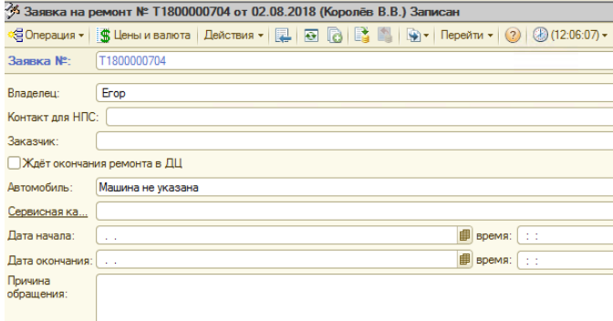
Именно она будет исходным документом и в нее будут возвращаться данные мобильного приложения.
Т.к. альфа-авто не опубликована в веб, нам будет нужна промежуточная база, которая будет сервером мобильного приложения.
Схема работы: https://yadi.sk/i/tWpJPZbvKKQ2PA
Что надо сделать:
1. Промежуточную базу и API для Альфа-авто
Делаем промежуточную базу, которая будет сервером для мобильного приложения. В базу из Альфа-авто должны передаваться заявки на ремонт, справочники (модели, марки и т.п.) и пользователи (чтобы не заводить новых)
2. Фоновое задание в Альфа-авто, которое будет обращаться к промежуточной базе по API и передавать новые заявки со справочниками и новых пользователей, а забирать обработанные заявки
2.1 В Альфе нужна печатная форма осмотра. В ней фотографии не нужны, но надо удобно сгруппировать все поля из приложения, чтобы из Альфы можно было понять, что там и как не заходя в само приложение
2.2 В альфе из заявки на ремонт можно открыть «Рабочий лист». Надо по аналогии разместить открытие нашего нового документа:
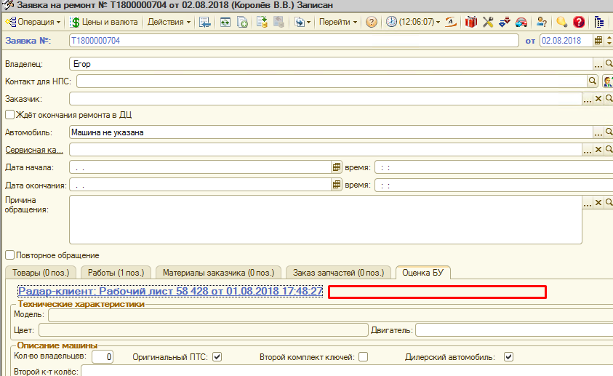
При нажатии надо открывать документ, который был создан в мобильном приложении. Тут должны быть и фото, и все остальные поля. Интерфейс лучше сделать максимально приближенным к приложению, чтобы не путались пользователи.
3. Мобильное приложение
3.1 VIN-Декодер
В приложении, после ввода VIN номера, можно перейти на сайт ГИБДД и проверить машину. Эта функция нам не нужна, вместо нее надо сделать возможность заполнить реквизиты приложения через VIN-Декодер. Клиент купил вот этот декодер: http://partsapi.ru/catalog/VINdecode.html К нему можно по API обращаться (параметры подключения вышлю чуть позже)
3.2 Сам документ оценки с навигацией, кнопками и чекбоксами
Полная копия приложения с такими же красивыми картинками, возможностью добавить фотографию и всеми полями, которые есть в приложении (кроме сайта ГИБДД).
В приложении есть очень удобная вещь – если я выбираю марку автомобиля, то в списке моделей я вижу только модели этой марки. После выбора модели, я могу выбрать только подходящие объем двигателя и кузов. Т.е. я при выборе не проваливаюсь в огромные справочники, а выбираю из небольшого списка. Эту функцию надо сохранить. Дело в том, что такого каталога Марка-Модель-Двигатель-Кузов в готовом виде нет. Поэтому его надо создать. Как я предлагаю делать:
У нас есть декодер, который по VIN’у вернет нам нужные данные. Надо эти данные сохранять в каком-то виде в приложении и в Альфе. При этом первичное заполнение такой структуры надо провести, обойдя все VIN’ы в Альфе и получив данные от декодера. Это даст начальный список, с которым уже можно будет работать в приложении. [Кодовое слово: «Я умею делать мобилки для 1С» - его нужно написать в проект] Но надо дать возможность добавить новый элемент вручную (например, новую модель к уже существующей марке или новый объем двигателя к модели и т.п.). Учесть, что одни объем двигателя может подходить к множеству марок и моделей. Если первичное заполнение делается в Альфе, то потом в основном будут заполнять из приложения. Нужна обратная миграция этой структуры.
Кнопку, которой будет первое заполнение делаться оставить в 1С, чтобы можно было, например, через год ее нажать и по вновь появившимся VIN’ам дозаполнить структуру
3.3 Передача данных в промежуточную базу и загрузка данных из базы
Приложение должно само подтягивать заявки, выводить их списком (т.е. стартовая страница приложения – это список заявок в двумя закладками –не обработанные и обработанные. При запуске надо открывать необработанные заявки. Сделать пуш уведомления о новых заявках
3.4 Разграничение прав доступа к оценкам (оценщик, руководитель)
Всего 2 роли будет – оценщик и руководитель. Оценщик видит только свои заявки, т.е. те, где он указан как сервис-консультант:
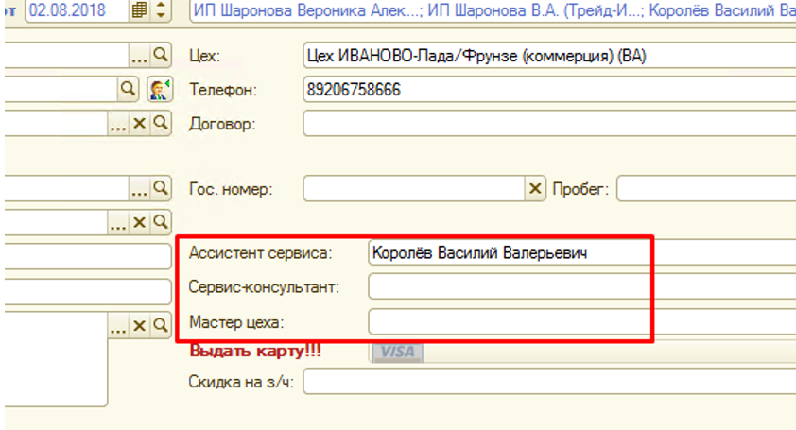
Руководитель видит все заявки. Ему пуш уведомления отправлять не надо. Роли лучше в Альфе определять каким-нибудь переключателем у пользователя

